**JAVA**

A linguagem Java tem os seguintes tipos de dados primitivos:

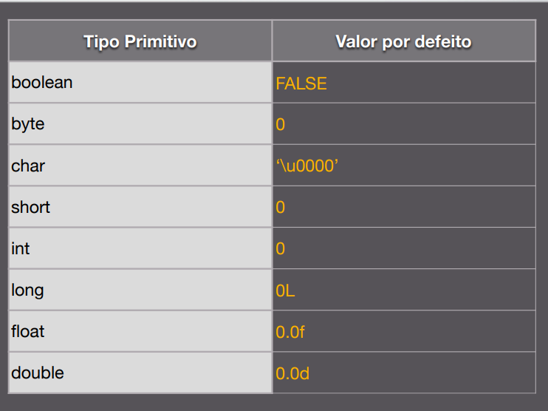

Para declarar uma constante:

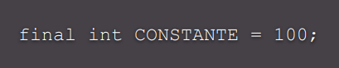

Array:

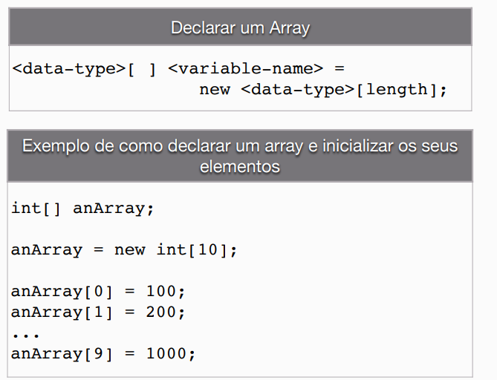

Operadores Multifunção:

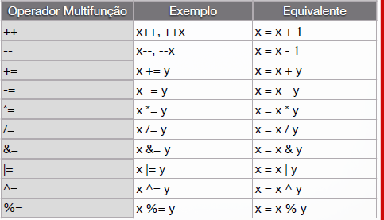

Execução iterativa:

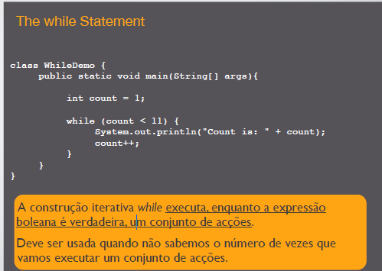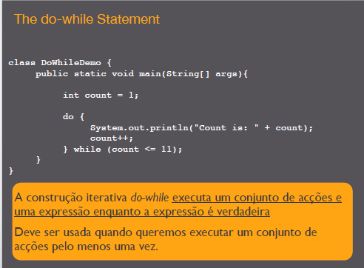

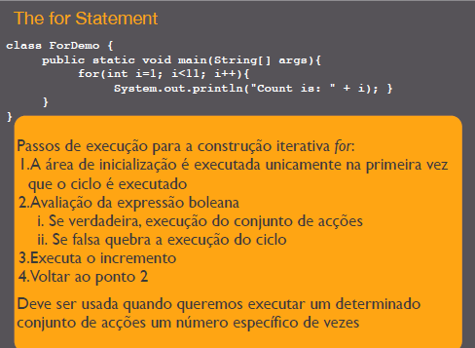

**Java – Classes**

* Uma classe é um módulo de software que impõe uma

dada estrutura

* Por norma, é uma especificação de um conjunto de

características (atributos/propriedades) e/ou de um

conjunto de comportamentos (métodos/ funções e/ou

procedimentos)

* Recorrendo a uma classe é possível reutilizar código
* Reutilizar código definido noutras classes
* Uma linguagem de programação baseada no

paradigma Object-Oriented, como é o caso da

linguagem Java, possui um conjunto de APIs –

Application Programming Interfaces – que por sua

vez são constituídas por classes

* É normal as APIs não serem constituídas apenas por

classes

* Os objectos são construídos a partir das classes

**Controlo de acesso -** Em Java podem ser especificados quatro tipos de

acesso (ou de visibilidade), dos quais três usando

palavras reservadas que se designam por

modificadores de acesso, mais especificamente

**public, private, protected e nenhum**

**Modificador de Acesso: private**

Os membros que possuem o modificador private só podem ser acedidos dentro do código da própria classe onde foram assinados

O modificador private é o que permite uma menor

Visibilidade

O modificador **private** é aplicável a:

atributos e métodos

classes, interfaces, e tipos enumerados que não sejam Top Level (Outer), isto é, a classes aninhadas, interfaces aninhadas, e tipos enumerados aninhados

‣ Aninhado (Nested) - Definido dentro de outro

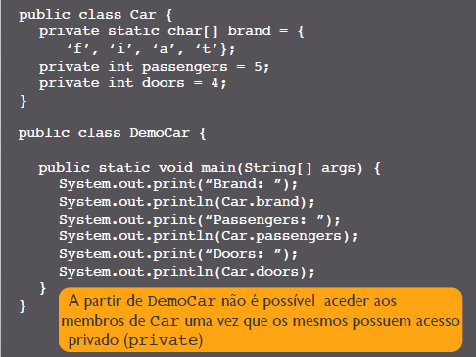

**Modificador de Acesso: protected**

Os membros que possuem o modificador protected só podem ser acedidos dentro do

código onde foram assinados ou em entidades que derivam daquela a que os mesmos pertencem

A aplicabilidade deste modificador é semelhante à do modificador private, o seu estudo será aprofundado quando se abordar o conceito de herança

**Modificador de Acesso: public**

Os membros que possuem o modificador public podem ser acedidos a partir de qualquer código, independentemente da package

O modificador public é aplicável a qualquer entidade (atributos, métodos, classes, interfaces, e tipos enumerados)

O modificador public é o que permite uma maior visibilidade

**Modificador de Acesso: static**

O modificador static altera o membro ao qual é aplicado, esses membros passam a chamar-se membros de classe

Os membros de classe não necessitam de uma instância (objecto) para serem acedidos, para tal basta o nome da classe

Um membro de classe é partilhado por todas as instâncias de uma dada classe

Os membros que não possuem o modificador static chamam-se membros de instância e, como é óbvio, só podem ser acedidos através de um(a) objecto(instância)

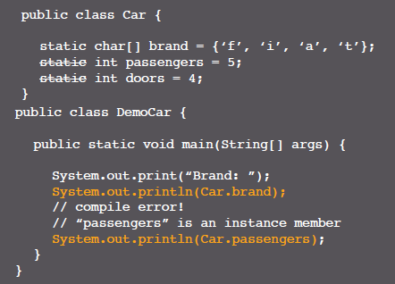

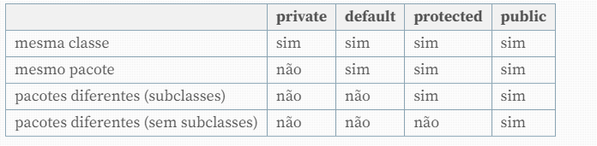

**Objeto**

Um objecto é uma instância de uma classe.

Construído a partir da especificação de uma classe.

Com uma identidade única.

Em java para criarmos um objecto usamos o operador de alocação new

**Métodos Construtores**

Os construtores de uma classe são todos os métodos especiais que são declarados na classe tendo por identificador o nome exacto da classe.

Os métodos construtores podem ter argumentos de qualquer tipo de dados e cujo objectivo é criar instâncias de tal classe que sejam de imediato manipuláveis.

Os construtores, dado criarem instâncias de uma dada classe, não têm obviamente, que especificar qual o resultado, pois será sempre uma instância da respectiva classe.

É possível e útil construir mais do que um construtor de instâncias de uma dada classe.

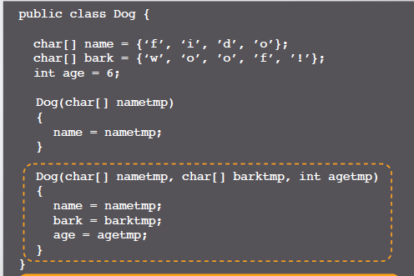

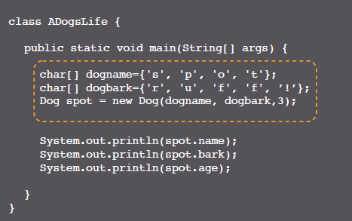

**Variáveis de Instância**

Até agora aprendemos a definir instâncias de objectos mas cada objecto pode também ter variáveis de estado.

Para cada instância de Dog do exemplo anterior podemos ter alguma variabilidade de objectos de acordo com as suas características tais como cor do pêlo, peso, etc.

A estas variáveis damos o nome de variáveis de instância.

